Отчет по лабораторной работе №2

Дисциплина: Архитектура компьютера

Чипурной Михаил Евгеньевич

Содержание

# 1. Цель работы

Целью работы является изучение идеологии и применения средств контроля версий, приобретение практических навыков по работе с системой контроля версий git.

# 2. Выполнение лабораторной работы

## 2.1 Базовая настройка git

Делаем предварительную конфигурацию git

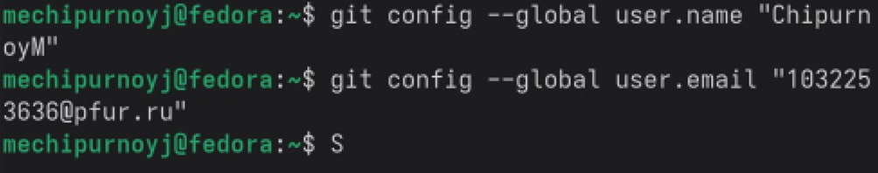

Задаем имя и email репозитория

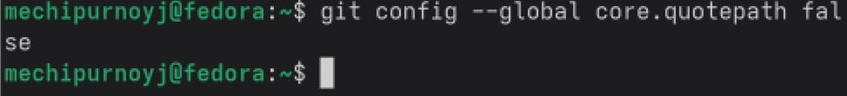

Настраиваем utf-8 в выводе сообщения git

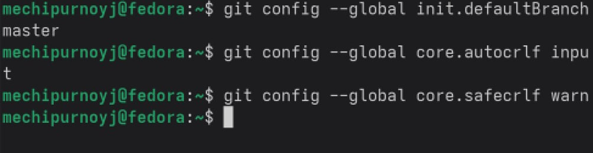

Задаем имя начальной ветки, как master и устанавливаем настройку autocrlf + устанавливаем параметр safecrlf.

## 2.2 Создание SSH-ключа

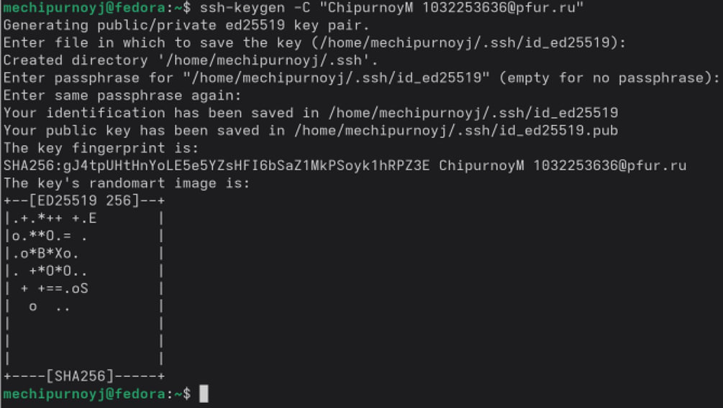

Генерируем пару ключей



Копируем ключ из локальной консоли в буфер обмена

Заходим в свой аккаунт на сайте github

|  |
| --- |
| Рисунок 1: Добавляем скопированный ключ и указываем имя ключа(Title) |

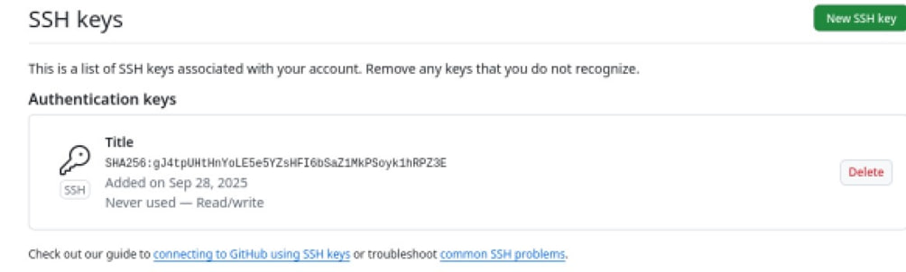

Проверяем добавление ключа

## 2.3 Создание рабочего пространства и репозитория курса на основе

шаблона

Открываем терминал

Создаем каталог для предмета “Архитектура компьютера”

Создаем каталог для предмета “Архитектура компьютера”

## 2.4 Создание репозитория курса

Переходим на страницу репозитория с шаблоном.

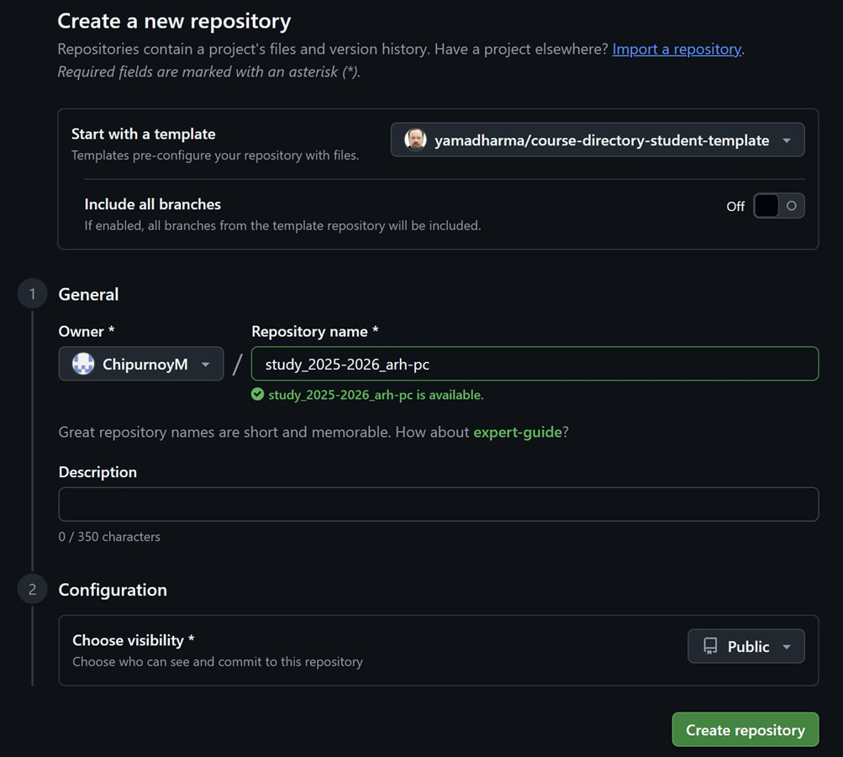

Создаем репозиторий по шаблону и называем его “ study_2025–2026_arh-pc ”

Открываем терминал и переходим в каталог курса

Открываем терминал и переходим в каталог курса

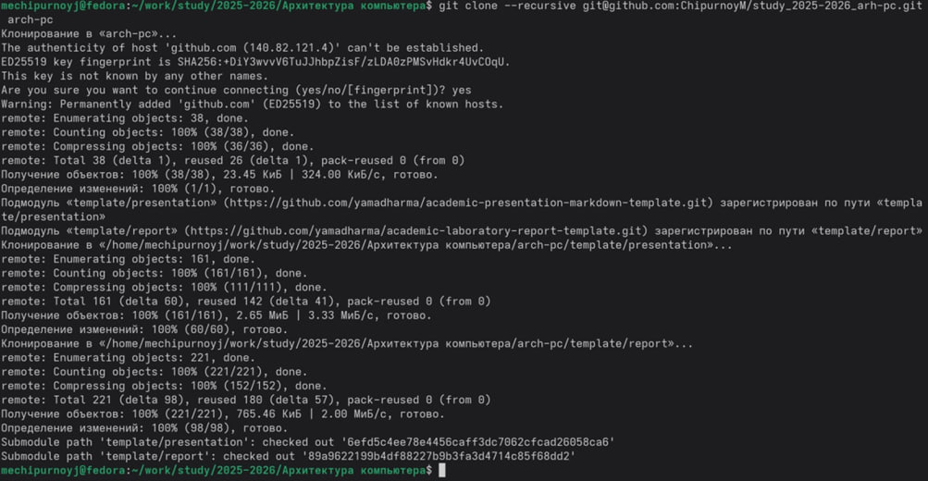

Клонируем созданный репозиторий

## 2.5 Настройка каталога курса

Переходим в каталог курса

Переходим в каталог курса



Создаем необходимые каталоги

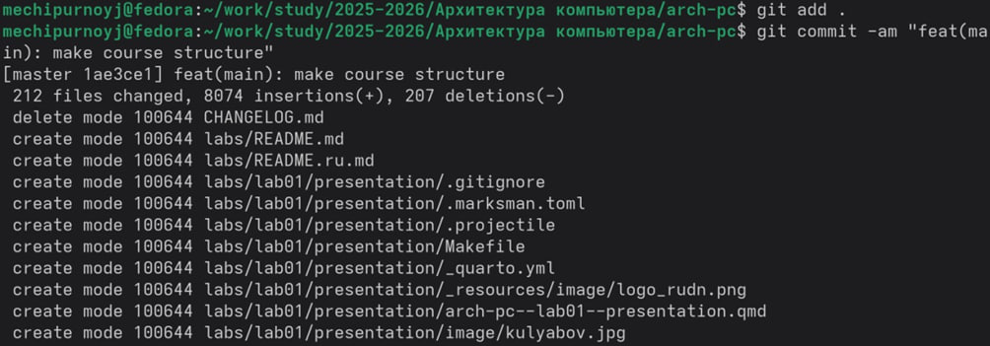

Отслеживаем файл и записываем изменения в репозиторий

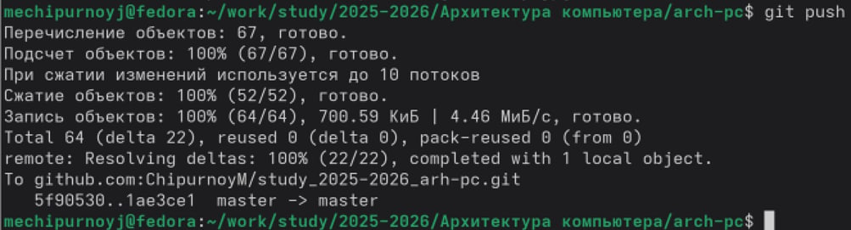

Отправляем данные в репозиторий

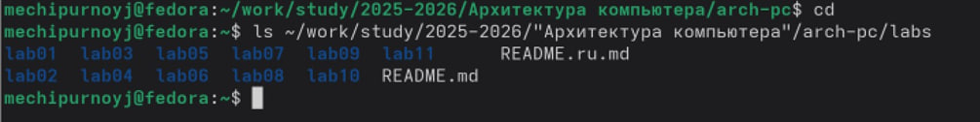

Проверяем правильность создания иерархии рабочего пространства в локальном репозитории

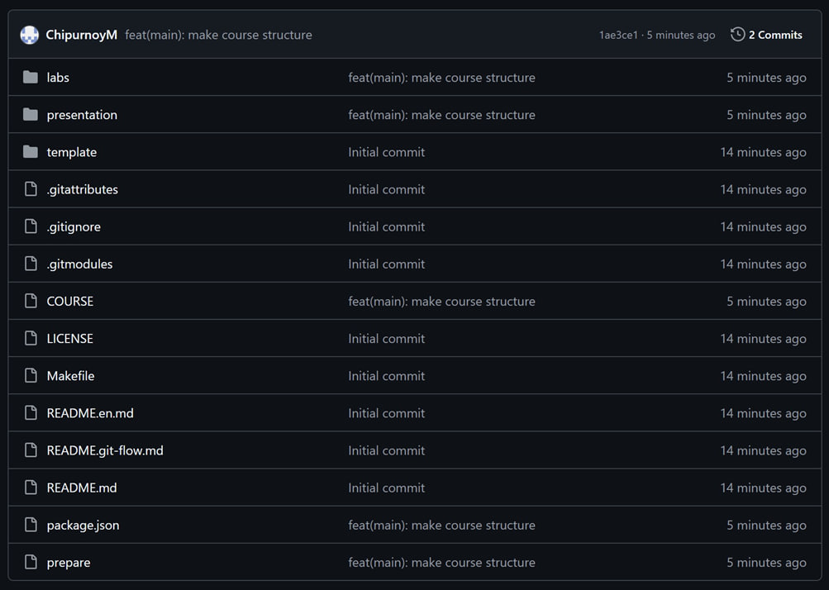

Проверяем правильность создания иерархии рабочего пространства на странице github.

# 3. Задания для самостоятельной работы:

## 3.1 Создайте отчет по выполнению лабораторной работы в соответствующем каталоге рабочего пространства (labs/lab02/report).



Создание отчета по выполнению лабораторной работы в каталоге (labs/lab02/report).

## 3.2 Скопируйте отчеты по выполнению предыдущихлабораторных работ в соответствующие каталоги созданного рабочего пространства.

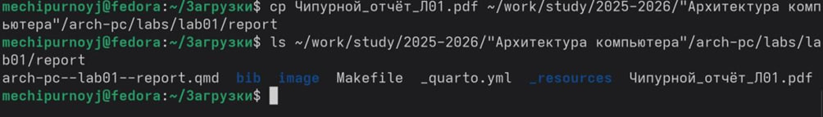

Копируем отчет по выполнению лабораторной работы №1 в каталог (labs/lab01/report).

## 3.3 Загрузите файлы на github.

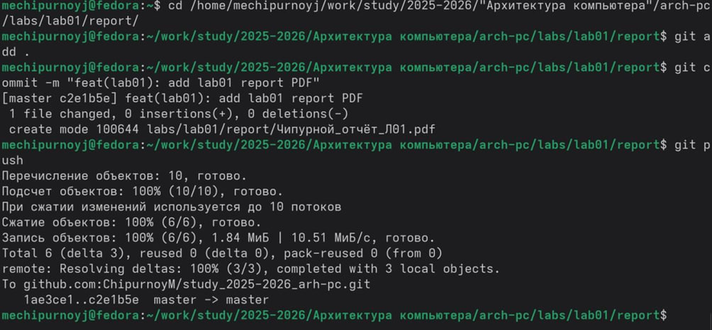

Загружаем файл первой лабораторной работы на github.

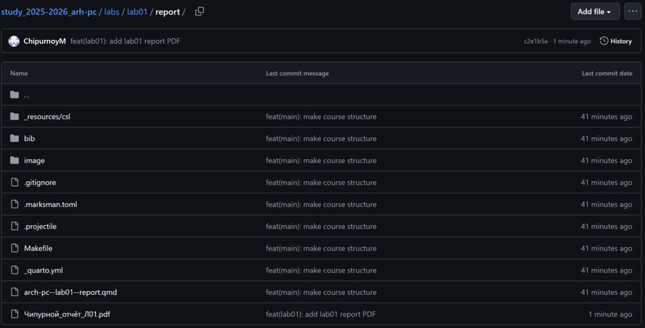

Проверяем наличие файла первой лабораторной работы на github

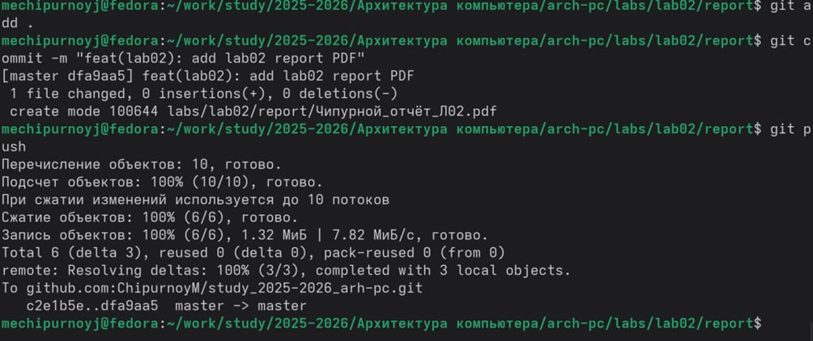

Загружаем файл второй лабораторной работы на github

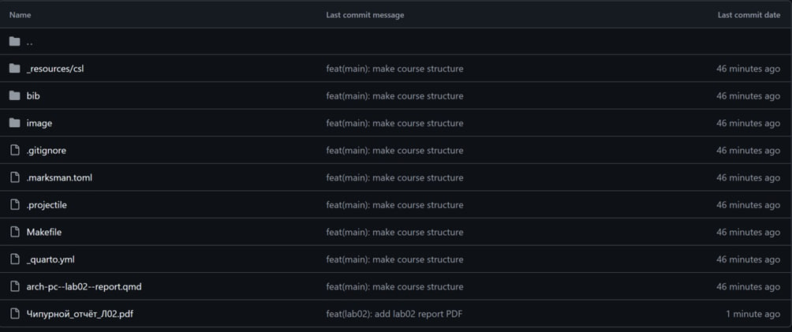

Проверяем наличие файла второй лабораторной работы на github.

# 4. Выводы

В ходе лабораторной работы мы изучили идеологии и применение средств контроля версий, приобрели практические навыки по работе с системой контроля версий git.